**Fumagalli Damiano (Gruppo P) DATA della PROVA = 03/06/2022 Matricola: 157547**

FisicaIOT-Labo: Esercitazione 7

# INDICE

* OBIETTIVO DELLA PROVA
* CONTESTO TEORICO
* METODI DI MISURA
* ANALISI DATI
* CONCLUSIONI

# OBIETTIVO DELLA PROVA

* Verificare correttezza e affidabilità dei sensori di temperatura.
* Osservare l’andamento della resistenza dei sensori al variare della temperatura
* Tempo di risposta dei sensori

# CONTESTO TEORICO

## TRASDUZIONE

Processo tramite cui una grandezza fisica generica viene interpretata come un altro segnale fisico, tipicamente di natura elettrica.

Nella prova in esame la grandezza da rilevare è la temperatura (°C), mentre quella trasdotta è la resistenza ( del termistore (sensore di temperatura).

## FUNZIONE DI TRASFERIMETO

Dopo una serie di misurazioni è possibile trovare una relazione che correli la grandezza fisica con quella trasdotta.

La relazione potrà essere usata come fattore di conversione da una grandezza all’altra, con semplici calcoli matematici.

## SENSORI

Sono i dispositivi responsabili della trasduzione. Esistono moltissimi sensori, ognuno specializzato nella grandezza fisica da rilevare. Nella prova verranno usati dei termistori NTC (Negative Temperature Coefficient 🡪 a < 0)

## TERMISTORI

Sono dei semiconduttori intrinsechi, cioè all’aumentare della loro temperatura aumentano gli elettroni di valenza della banda di conduzione, generando una diminuzione della resistività.

## TARATURA

I valori trasdotti dal sensore devono essere il più attinenti possibili con il segnale fisico reale.

La relazione tra Resistenza del termistore e Temperatura rilevata è lineare tra la Temperatura stessa e il logaritmo naturale della Resistenza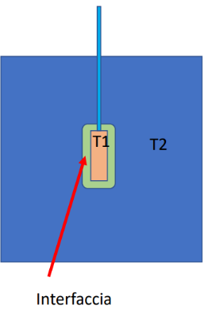 T ( R ) = A * ln R + B

## TEMPO DI MISURA

T1 è la temperatura interna al sensore

T2 è la temperatura dell’ambiente esterno, nel caso in esame della bacinella d’acqua

L’interfaccia è un materiale con alta conducibilità termica, che permette al calore di addentrarsi nella zona arancione

Lo scambio di calore dipende proprio dal materiale che fa da interfaccia… maggiora conducibilità termica comporta un minore intervallo di tempo di transizione tra la temperatura interna ed esterna.

## ADC (Conversione Analogico Digitale)

Un segnale analogico, esprimibile con un numero infinito di cifre decimali, può essere interpretato come un numero digitale finito, tale da poter essere interpretato correttamente dagli elaboratori digitali.

Nella prova in esame viene effettuata la conversione del valore analogico trasdotto dal termistore.

# Immagine che contiene testo, interni, scrivania, ufficio Descrizione generata automaticamenteImmagine che contiene testo, dispositivo Descrizione generata automaticamenteMETODI DI MISURA

1. Quattro sensori NCT legati in fondo all’asta di un termometro analogico a mercurio, in corrispondenza del suo bulbo di rilevazione
2. Interfaccia Hardware che si occupa della ADC (Conversione Analogico Digitale) dei segnali elettrici generati dai termistori.
3. Interfaccia software che presenta i dati all’utente…
   1. Resistenza in funzione della Temperatura
   2. Il valore, come spiegato nella teoria, corrisponde al valore trasdotto della temperatura registrata dal sensore
4. Contenitori per l’acqua, che verrà scaldata…
5. Sostegno fisso per termometro, in modo da stabilizzarlo durante le operazioni di lettura

# RILEVAMENTO DATI

## OCCORRENTE

* Bacinella con acqua a temperatura ambiente
* Fornelletto
* Pentolino
* Set Termometri
* Interfaccia Software per la raccolta dei dati relativi alla trasduzione della temperatura

## PROCEDIMENTO

* Date quattro soglie intermedie di temperatura { 0 , 20 , 40 , 60 } [°C]
* Aggiungere ghiaccio all’acqua fino al raggiungimento di quasi 0°C
* Tornare a temperatura Ambiente
* Scaldare l’acqua nel pentolino fino alle soglie indicate
* A ogni soglia raggiunta leggere il valore nell’interfaccia Software, il più stabile al variare del tempo
  + Per il rilevamento è stato selezionato il sensore 3, come anche per i dati relativi alla parte 3



Si può notare come la resistenza dimezzi ogni circa 20°C di intervallo di misurazione

**(R0 = 6650 T0 = 38) (R1 = 12120 T1 = 20)**

**a = = -1.7365**

## GRAFICI

I due grafici sono analoghi, nel secondo però è stato impostato l’asse verticale con andamento logaritmico in base 10… come si può notare l’andamento lineare ipotizzato, tra Resistenza e Logaritmo della Temperatura, è visibile distintamente nel secondo grafico.

**R(T) = y0 * exp ( m * T ) 🡪** **FUNZIONE DI TRASFERIMENTO**

Volendo ricavare T è sufficiente invertire la formula

**exp ( m * T ) = R(T) / y0 🡪 m*T = ln (R(T) / y0) 🡪 T( R) = (1/m) * ln (R / y0)**

# GRAFICO PARTE 3

## OCCORRENTE

* Fornelletto per scaldare
* Pentolino
* Bacinella
* Set Termometro

## PROCEDIMENTO

* Fare scaldare l’acqua in un pentolino fino a portarla a circa 70-80°C
* Immergere il termometro con i termistori e attendere fino al raggiungimento della massima temperatura
* Togliere il termometro e lasciarlo raffreddare in aria per una dozzina di secondi circa
* Immergerlo nella bacinella a temperatura ambiente, fino al raggiungimento della temperatura stabile

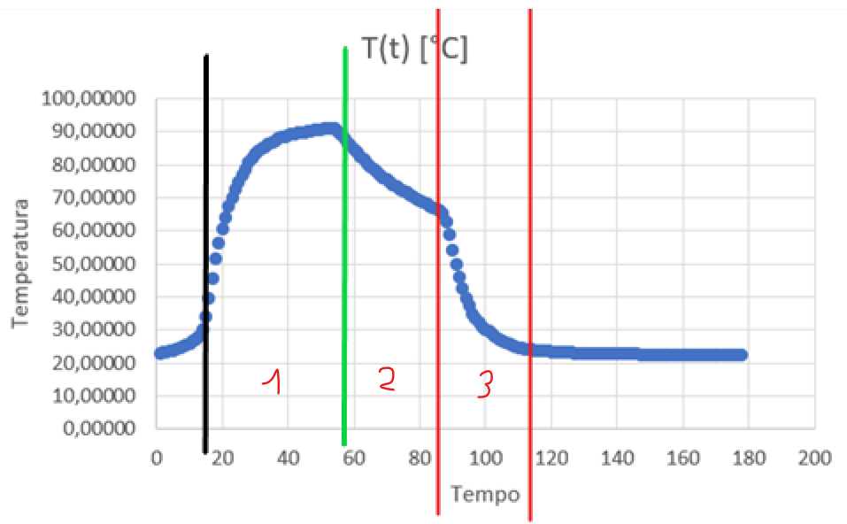

Tmax = 90°C

Tstab = 22°C

## ANALISI DEL GRAFICO

1. Inserito nel pentolino di acqua calda
2. Fase transitoria in aria
3. Bacinella temperatura ambiente

* I due grafici, come nel caso di R(T) sono analoghi, infatti il primo possiede una scala di Y lineare, mentre il secondo di tipo logaritmico (sempre base 10)
* È stato considerato l’intervallo di tempo delimitato dalle linee rosse, nel quale il termometro è appena stato inserito nella bacinella a temperatura ambiente
* Il coefficiente della x è correlato al tempo di risposta del sensore, tau = 1/0.125 = 8 sec

# CONCLUSIONI

* **Come calcolato il coefficiente di variazione della resistenza rispetto alla temperatura, o viceversa, è negativo** **(-1.736)****; infatti, il termistore è di tipo** **NTC****.**
* **Dopo aver calcolato tau (8 sec), cioè il tempo di risposta del termistore, si confronta il** **grafico 3** **Temperatura in funzione del tempo.**
  + Si nota come nel primo intervallo il sensore impiega circa 9 secondi per salire considerevolmente di temperatura.
  + Anche nella fase di inserimento nella bacinella a temperatura ambiente il tempo di risposta si aggira attorno agli 8-9 secondi